**Thông tin tuyên truyền** **xét chọn đơn vị tổ chức Hội chợ triển lãm chuyên ngành Cà phê và sản phẩm OCOP trong khuôn khổ Lễ hội Cà phê Buôn Ma Thuột lần thứ 9 năm 2025**

Ngày 13/01/2025, Sở Công Thương ban hành Công văn số 73/SCT-TXTTM về việc xét chọn đơn vị tổ chức Hội chợ triển lãm chuyên ngành Cà phê và sản phẩm OCOP trong khuôn khổ Lễ hội Cà phê Buôn Ma Thuột lần thứ 9 năm 2025.

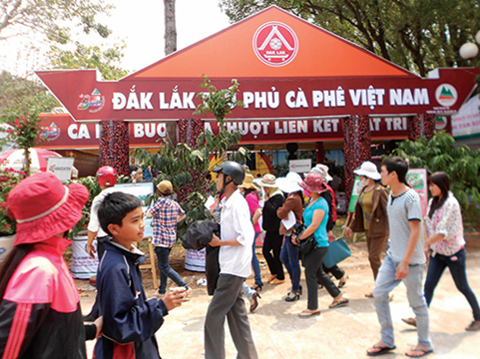

Ảnh minh họa (nguồn internet)

Theo đó, nhằm thông tin rộng rãi đến các doanh nghiệp trong và ngoài tỉnh biết để đăng ký nộp hồ sơ tham gia xét chọn thực hiện nội dung tổ chức Hội chợ triển lãm chuyên ngành Cà phê và sản phẩm OCOP trong khuôn khổ Lễ hội Cà phê Buôn Ma Thuột lần thứ 9 năm 2025. Sở Công Thương đề nghị các cơ quan báo chí, truyền thông, hệ thống thông tin cơ sở của tỉnh đăng, phát thông tin, cụ thể như sau: Các doanh nghiệp có nhu cầu tham gia thực hiện nội dung tổ chức Hội chợ triển lãm chuyên ngành Cà phê và sản phẩm OCOP trong khuôn khổ Lễ hội Cà phê Buôn Ma Thuột lần thứ 9 năm 2025 đảm bảo được Bộ Tiêu chí xét chọn đã được Ban Tổ chức các hoạt động kỷ niệm 50 năm chiến thắng Buôn Ma Thuột, giải phóng tỉnh Đắk Lắk (10/3/1975 – 10/3/2025) và Lễ hội Cà phê Buôn Ma Thuột lần thứ 9 năm 2025 phê duyệt theo Quyết định số 12/QĐ-BTC ngày 13/01/2025 (gửi kèm theo kế hoạch tổ chức Hội chợ triển lãm chuyên ngành Cà phê và sản phẩm OCOP).

Hồ sơ tham gia xét chọn của quý doanh nghiệp lập thành 09 bộ (được niêm phong) nộp về Sở Công Thương tỉnh Đắk Lắk. Đơn vị tiếp nhận hồ sơ trực tiếp: Trung tâm Xúc tiến Thương mại - Sở Công Thương tỉnh Đắk Lắk. Địa chỉ: Số 49 Nguyễn Tất Thành, thành phố Buôn Ma Thuột, tỉnh Đắk Lắk. Thời gian tiếp nhận: Từ ngày 13/01/2025 đến hết ngày 24/01/2025. Người liên hệ: Đ/c Huỳnh Hữu Phước – Di động: 0981.113.246 Điện thoại cơ quan: 0262.3641.888 Sau khi kết thúc thời gian tiếp nhận hồ sơ, Sở Công Thương tỉnh Đắk Lắk sẽ tổng hợp, tham mưu theo quy định.

Thời gian thẩm định đánh giá hồ sơ thực hiện nội dung tổ chức Hội chợ triển lãm chuyên ngành Cà phê và sản phẩm OCOP trong khuôn khổ Lễ hội Cà phê Buôn Ma Thuột lần thứ 9 năm 2025 trước ngày 07/02/2025.

Nội dung chi tiết tại đây

HTBắc